BAŞKENT ÜNİVERSİTESİ

ELEKTRİK ELEKTRONİK MÜHENDİSLİĞİ

SAYISAL ELEKTRONİK EEM-312

DENEY 3
RAPOR

BİGE SEFEROĞLU
20394439

Laboratuar çalışması :

1 ) kullanılan entegre : 4050AN 9435.

Features :
- Wide supply voltage range : 3.0 V to 15 V
- Direct drive to 2 TTL loads at 5.0V over full temperature range
- High source and sink current capability
- Special input protection permits input voltages greater than VDD

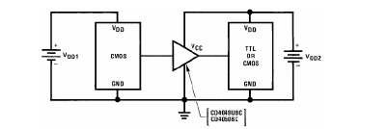

2 ) Laboratuardaki sinyal üreteçleri 5V max 0 V min değerlerine gelecek şekilde ayarlandı. 1KHz lik frekans üçgen dalga olarak verildi. Verilen entegre aşağıdaki şekildeki gibi devreye bağlandı.

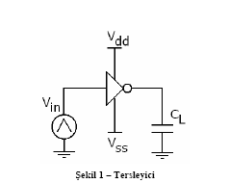

Bu devrenin kurulumundan sonra osiloskopta görüntü elde edildi ve X-Y moduna alınarak aşağıdaki tablodaki değerler ölçüldü.

Ölçülen Değerler Teorik Değerler
VOL | 0V | 0.05
VOH | 5V | 4.95
VIL | 1.6 | 1.5
VIH | 3.4 | 3.5
NMH | 1.6 | 3.45
NML | 1.6 | 1.45

Osiloskopda elde edilen grafiğin X-Y modundaki görüntüsü aşağıdaki şekille görüntülenmiştir.

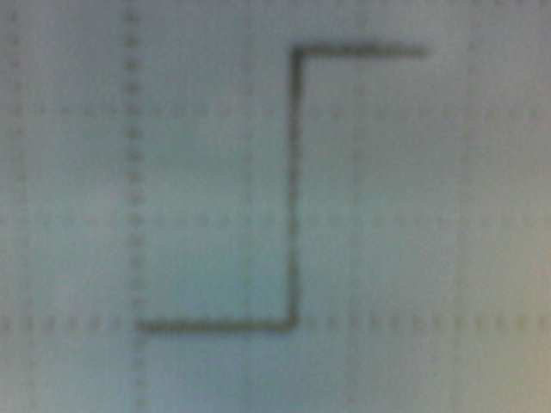

3 ) Kurulan düzenekte bu kez frekans 100KHz e ayarlanarak kare dalga verildi. Osiloskop üzerinde ölçüm menüsü kullanılarak aşağıdaki tabloda istenen değerler ölçüldü.

Ölçülen değerler Teorik değerler
tr | 100ns | 20ns
tf | 100ns | 20ns
tpHL | 445ns | 110ns
tpLH | 400ns | 120ns
td | 423ns | 115ns

